|  |  |  |
| --- | --- | --- |
|  | به نام خدا |  |
| **دانشگاه تهران**  **دانشکده‌ مهندسی برق و کامپیوتر**  **آزمایش نیرو (loadcell)**  **گزارش** **کار** | | |

|  |  |
| --- | --- |
| محمد مشرقی – بهنام رنجبر – علی قاسمی | نام و نام خانوادگی |
| 810199492 – 810198457 - 810199430 | شماره‌ دانشجویی |
|  | تاریخ ارسال گزارش |

­

**فهرست گزارش سوالات** (لطفاً پس از تکمیل گزارش، این فهرست را به­روز کنید.)

سوال اول: پارادوکس برتراند 3

سوال دوم: تخمین عدد اویلر 4

سوال سوم:‌ کبریت باناخ 5

سوال چهارم:‌ محاسبه انتگرال 6

سوال پنجم: کار با داده 7

# 1



چون مقدار ولتاژ نیروسنج کوچک است پس در مقابل امواج الکترومغناطیس ممکن است تغییر کند برا همین نیاز داریم که باعث می شود یکپارچگی سیگنال برقرار باشد و نویز حذف شود همچنین این سیم به زمین یا پتانسیل مرجع وصل است که راهی است برا جلوگیری از سیگنال های الکترومغناطیس است و در نهایت باعث می شود دقت ما بالا رود.

در کل سیم شیلد برای حفاظت از ارتباط مابین دستگاه و سیستم کنترل استفاده میشود. سیم شیلد، یک لایه فلزی است که اطراف کابل سیم های نیروسنج متصل شده و توانایی جذب و سرپوش گذاشتن بر انواع تداخل های الکترومغناطیسی را دارا است.

# 2

آی سی AD620 یک آی سی تقویت کننده است که در بسیاری از برنامه‌های حسگری و اندازه‌گیری نیرو، ولتاژ و جریان استفاده می‌شود. پایه 5 این آی سی به نام "REF" شناخته می‌شود و ورودی ولتاژ مرجع است. پایه 5 یا پایه مرجع، به عنوان یک ورودی آی سی AD620، به منبع ولتاژ مرجع خارجی متصل می‌شود که می‌تواند از یک منبع تغذیه مستقل از IC یا منبع ولتاژ مرجع داخلی IC باشد. این پایه در درون IC به طبقه جمع کننده متصل شده است و ولتاژ ناحیه حاصل تقویت شده را با مقدار VREF جمع میکند و بر روی Vout می گذارد.

# 3

پارامتر حساسیت خروجی نیروسنج، بیانگر سطح حساسیت دستگاه به نیروهایی است که روی آن اعمال می‌شوند. به این معنی که چقدر تغییرات در نیروهای وارد شده به دستگاه، موجب تغییرات قابل توجه در خروجی دستگاه می‌شود. این پارامتر معمولاً در واحدی از نیوتن برای هر ولت خروجی بیان می‌شود. هدف اصلی از اندازه‌گیری پارامتر حساسیت در نیروسنج، بررسی نحوه واکنش دستگاه به نیروها و توانایی دستگاه در تشخیص تغییرات کوچک نیروهای وارد شده است.

پارامتر حساسیت خروجی اساساً یک فاکتور کالیبراسیون است که به شما امکان می دهد گشتاور اعمال شده را بر اساس سیگنال خروجی تولید شده توسط دینامومتر تعیین کنید. با دانستن پارامتر حساسیت، می توانید یک **رابطه خطی بین گشتاور ورودی و سیگنال خروجی** برقرار کنید و امکان اندازه گیری دقیق گشتاور را فراهم کنید.

در کل پارامتر حساسیت خروجی برا تفسیر سیگنال خروجی و تبدیل آن به مقادیر ولتاژ و همچنین استفاده در کالیره کردن است که در نهایت اندازه گیری دقیق و قابل اعتمادی خواهیم داشت.

# 4

# 5

# 6

# گزارش کار

در این آزمایش ما نحوه استفاده از لود سل برای ترازو آشنا می شویم و با آپ امپ آن را تقویت و فیلتر می کنیم و انواع لود سل را می بینیم.

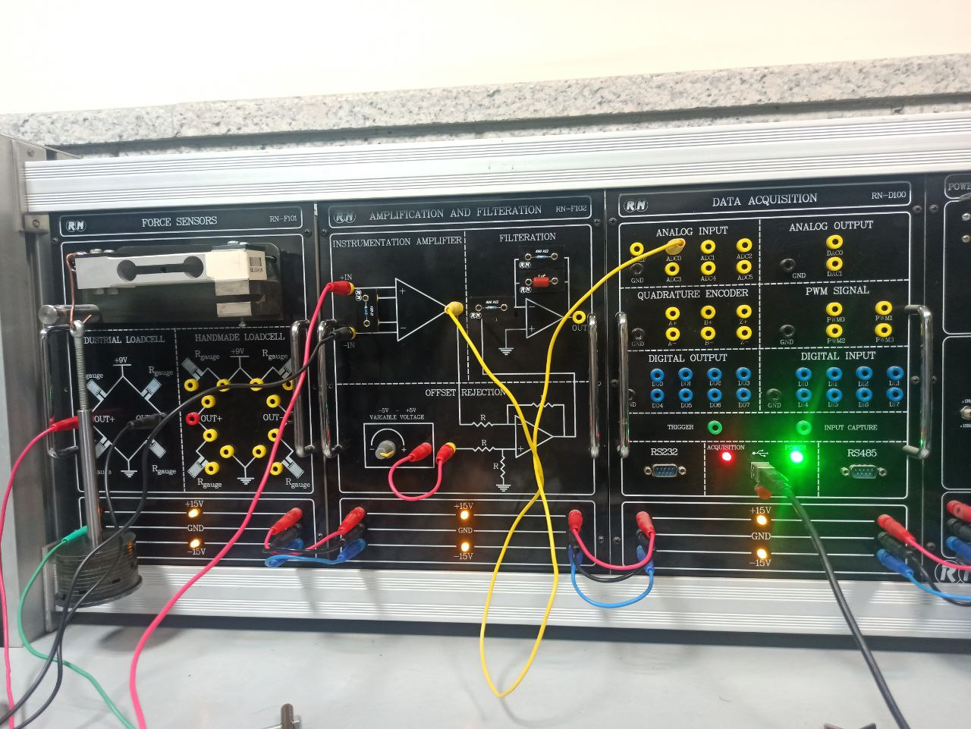

با توجه به شکل یک مدار واتسون داریم که از دو سر آن خروجی می گیریم و به تقویت کنند می دهیم

که برای تقویت مقاومت 100 اهم می گذاریم

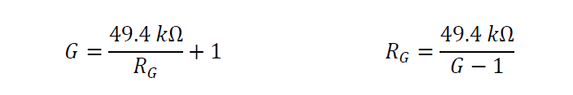

که باعث می شود گینی تقریبا برابر 500 برابر دریافت کنیم.

بعد از آن تعدادی وزنه گذاشته و مقادیر وزن و ولتاژ خروجی را نگاه می کنیم داریم:

|  |  |  |
| --- | --- | --- |
| ولتاژ0 | وزن | تعداد وزنه |
| 1.124 | 0g | 0 |
| 1.478 | 200g | 4 |
| 1.829 | 400g | 8 |
| 2.180 | 600g | 12 |

که با این نتایج می فهمیم خروجی تقریبا خطی و هم اینکه بایاس داریم که اگر بخواهیم رابطه خطی بدست آوریم داریم

بعد برای حذف کردن ولتاژ به قسمت پایینی وصل می کنیم و آن را می چرخانیم تا ولتاژ صفر شود آن وقت بایاس می شود هم چنین با توجه به نتایج مقدار تغییرات نیز بدست می آوریم.

بعد یه سراغ فیلتر می رویم و فیلتر پایین گذر می گذاریم تا نویز ها حذف شوند در این راه یک خازن یک میکروفاراد و و دو مقاومت 100 کیلو اهم استفاده می کنیم

در این آزمایش پی می بریم که نویز تاثیر می گذارد مثلا زدن روی میز و تکان دادن آن یا حتی زنگ خوردن گوشی   
بعد این قسمت خروجی را به ADC می دهیم و به کامپیوتر میفرستیم و در متلب ران می کنیم می بینیم به دلیل استفاده از آپ امپ مقدارمون منفیه و برای همین در منفی یک آن را ضرب می کنیم